Dönem Projesi Başlığı

Ad SOYAD
Dönem Projesi
Eskişehir, Yıl

DÖNEM PROJESİ BAŞLIĞI

Ad SOYAD

T.C.
Eskişehir Osmangazi Üniversitesi
Sosyal Bilimler Enstitüsü

… Anabilim Dalı
DÖNEM PROJESİ

Eskişehir, Yıl

……./……/….

ETİK İLKE VE KURALLARA UYGUNLUK BEYANNAMESİ

Bu dönem projesinin Eskişehir Osmangazi Üniversitesi Bilimsel Araştırma ve Yayın Etiği Yönergesi hükümlerine göre hazırlandığını; bana ait, özgün bir çalışma olduğunu; çalışmanın hazırlık, veri toplama, analiz ve bilgilerin sunumu aşamalarında bilimsel etik ilke ve kurallara uygun davrandığımı; bu çalışma kapsamında elde edilen tüm veri ve bilgiler için kaynak gösterdiğimi ve bu kaynaklara kaynakçada yer verdiğimi; bu çalışmanın Eskişehir Osmangazi Üniversitesi tarafından kullanılan bilimsel intihal tespit programıyla taranmasını kabul ettiğimi ve hiçbir şekilde intihal içermediğini beyan ederim. Yaptığım bu beyana aykırı bir durumun saptanması halinde ortaya çıkacak tüm ahlaki ve hukuki sonuçlara razı olduğumu bildiririm.

Ad SOYAD
İmza

ÖZ

DÖNEM PROJESİ BAŞLIĞI

SOYAD, Ad
Dönem Projesi, Yıl
… Anabilim Dalı

Danışman: Unvan Ad SOYAD

Bu bir özdür. Öz, 200-250 arası kelime ile sınırlandırılması önerilir.

Anahtar Kelimeler: Anahtar Kelimeler, Kelimelerin İlk Harfleri Büyüktür, Üç ile Yedi Kelime Arasında Olmalıdır

ABSTRACT

TITLE OF THE THESIS

SURNAME, Name
Term Project, Year
Department of …

Supervisor: Title Name SURNAME

This is an abstract. It is advised to be limited between 200-250 words.

Keywords: There must be 3-7 keywords. First letters of each word is capitalized and they are separated by commas.

TEŞEKKÜR

Teşekkür bölümü, olabildiğince kısa ve öz olarak yazılmalı ve tercihen bir sayfayı aşmamalıdır. Teşekkür sayfasında, proje çalışmasında ve projenin hazırlanmasında doğrudan katkısı bulunan kişiler ile doğrudan ilgili olmadığı halde, olağan görevi dışında katkıda bulunan kişi ve kuruluşlara teşekkür edilebilir.
Teşekkür yazılması tercih edilmediğinde bu kısım silinip İçindekiler kısmından çıkarılmalıdır.

İÇİNDEKİLER

ETİK İLKE VE KURALLARA UYGUNLUK BEYANNAMESİ iii
ÖZ v
ABSTRACT vi
TEŞEKKÜR vii
İÇİNDEKİLER viii
TABLOLAR LİSTESİ ix
ŞEKİLLER LİSTESİ x
KISALTMALAR LİSTESİ xi
GİRİŞ 1
BİRİNCİ BÖLÜM 2
BİRİNCİ BÖLÜM BAŞLIĞI 2
1.1. İkinci Düzey Başlık 2
1.1.1. Üçüncü Düzey Başlık 2
İKİNCİ BÖLÜM 3
İKİNCİ BÖLÜM BAŞLIĞI 3
SONUÇ 4
KAYNAKÇA 5
EKLER 6
EK 1. ETİK İZİN FORMU 6
ÖZGEÇMİŞ 7

TABLOLAR LİSTESİ

Tablo 1. Katılımcı Demografik Bilgisi 3

ŞEKİLLER LİSTESİ

Şekil 1. 1990-1999 Yılları Arasında Büyüme, Reel Faiz, Toplam Tasarruf ve Sabit Sermaye Yatırımlarındaki Gelişmeler 3

KISALTMALAR LİSTESİ

KISALTMA: Kısaltmanın Açılımı
MEB: Milli Eğitim Bakanlığı
AÇEV: Anne ve Çocuk Eğitim Vakfı

GİRİŞ
Giriş bölümünde üzerinde çalışılan konu, bilimsel problem etraflıca tanımlanır. Çalışmanın amacı, kapsamı ve önemi belirtilerek konu hakkında okuyucuyu hazırlayıcı bilgiler verilir. Tanımlanan problemin tartışılmakta olduğu kuramsal temeller hakkında bilgi verilir ve çalışmanın hangi çerçevede ele alınacağı açıklanır. Çalışmada hangi yöntem ve tekniklerin kullanıldığı ve neden seçildiği (dönem projesinin niteliğine göre bölümler içinde kapsamlı olarak) belirtilir. Metin Kısmını oluşturan bölümlerin kısa bir tanıtımı yapılır.

BİRİNCİ BÖLÜM

BİRİNCİ BÖLÜM BAŞLIĞI

İkinci Düzey Başlık
Başlıklardan sonra gelen metinler paragraf ile başlar. İçeriklerde 1,5 satır aralığı kullanılır. Metinler iki yana yaslıdır. Bölümler gerektiği kadar artırılabilir, içerik oluşturmada Anabilim Dallarının gereklilikleri gözetilir.

1.1.1. Üçüncü Düzey Başlık

İKİNCİ BÖLÜM

İKİNCİ BÖLÜM BAŞLIĞI

Tablo 1
Katılımcı Demografik Bilgisi
 | Orta çocukluk dönemi | Orta ergenlik dönemi
Toplam Katılımcı | 79 | 65
Yaş | Ort. = 9.80  (SS_{ay} = 9.33) | Ort. = 15.51  (SS_{ay} = 11.23)

Şekil 1
1990-1999 Yılları Arasında Büyüme, Reel Faiz, Toplam Tasarruf ve Sabit Sermaye Yatırımlarındaki Gelişmeler
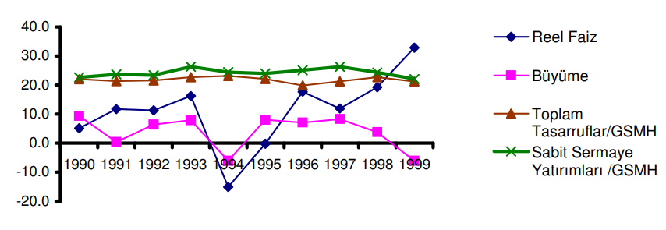
Kaynak: Musullugil (2007)

SONUÇ

KAYNAKÇA

Ciccarelli, S.K. ve White, J. N. (2016). Duyum ve algı. D. N. Şahin (Çev. Ed.) ve A. Kapucu (Çev). Psikoloji: Bir keşif gezintisi. (2. baskı, s. 88-129) içinde. Nobel Tıp Kitabevi. (Orijinal eserin yayın tarihi 2015, 3. Baskı).

Sümer, N. (2000). Yapısal eşitlik modelleri: Temel kavramlar ve örnek uygulamalar. Türk Psikoloji Yazıları, 3(6), 49–74.

Tonta, Y. ve Ünal, Y. (2005). Scatter of journals and literature obsolescence reflected in document delivery requests. Journal of the American Society for Information Science & Technology, 56(1), 84-94.

EKLER

EK 1. ETİK İZİN FORMU
Dönem projesi etik izin ve/veya yasal izinler gerektiren bir araştırma ise (örn., bakanlık ya da kurum izinleri), bu izinler eklerin başında gelmelidir.

ÖZGEÇMİŞ
Kişisel Bilgiler
Adı SOYADI :
ORCID Numarası :

İletişim
E-posta adresi:
İnternet sayfası (varsa):
Eğitim Durumu
Lisans Mezun olunan üniversitenin adı Mezuniyet yılı
Yüksek Lisans Mezun olunan üniversitenin adı Mezuniyet yılı
Mesleki Geçmiş
Görev Kurum Çalışma Tarihleri
Akademik Çalışmalar
Yayınlar
Seminer ve Çalıştaylar
Sertifikalar

